附表2：
建东职业技术学院
学生选课系统操作流程图
步骤1：在浏览器上输入网址（http://www.czjdu.com/）进入校园网首页，如图1-1，
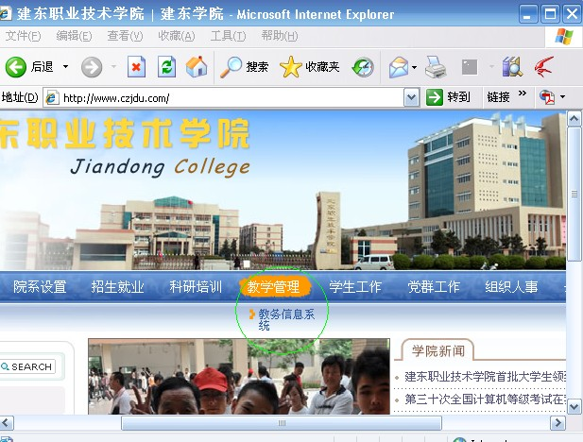
图1-1
步骤2：选择教学管理按钮，点击教务信息系统进入如图1-2，点击用户登陆，登陆名为学生学号，密码为空，进入图1-3
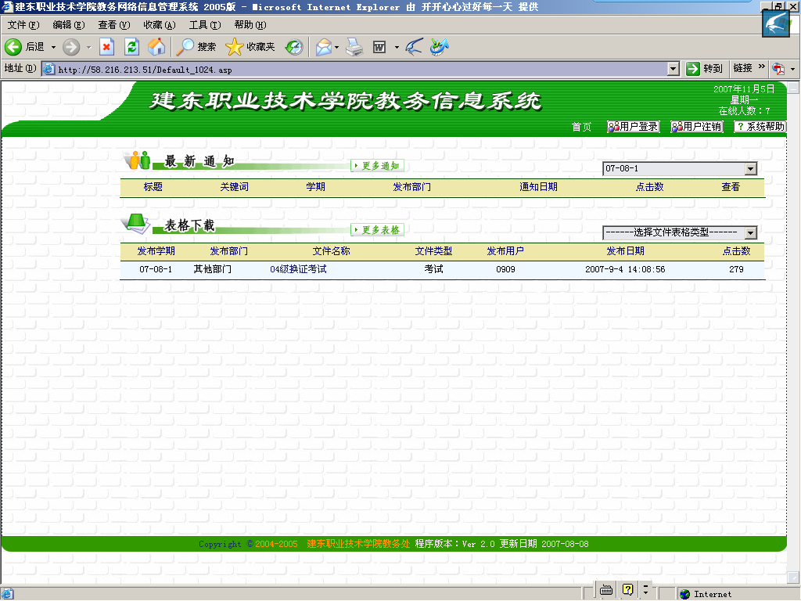
图1-2
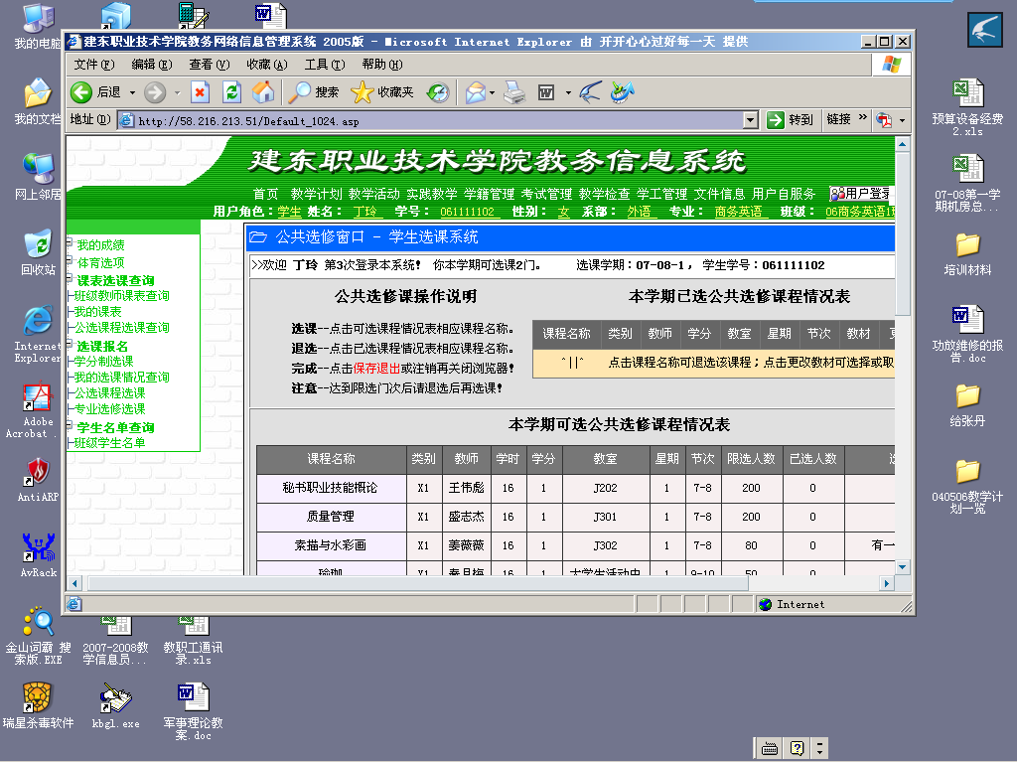
图1-3
步骤3：点击教学活动，如图1-3，选择公共课程选课，在教学活动下拉菜单的右边出现选修课程选课方法和选修课程列表框，如图1-4。
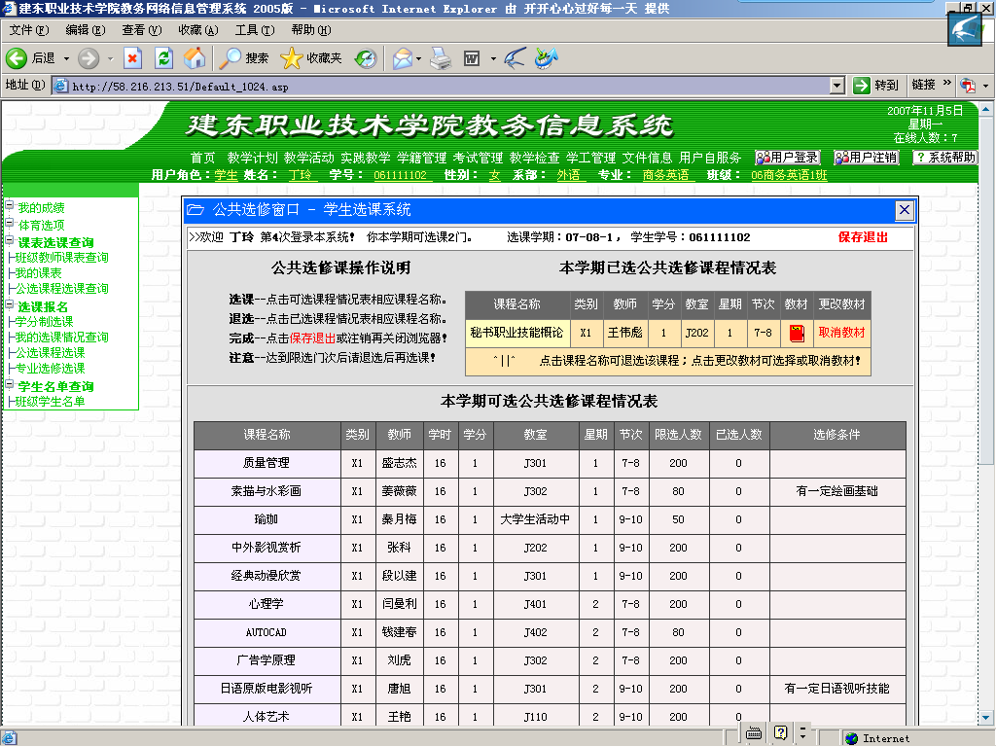
图1-4
步骤4：在选修课程列表框中点击需选的课程，然后点击保存退出，最后点击用户注销退出选课系统。
注意：如果选错课程，点击图1-4中的已选课程（标记黄色部分）即可。

